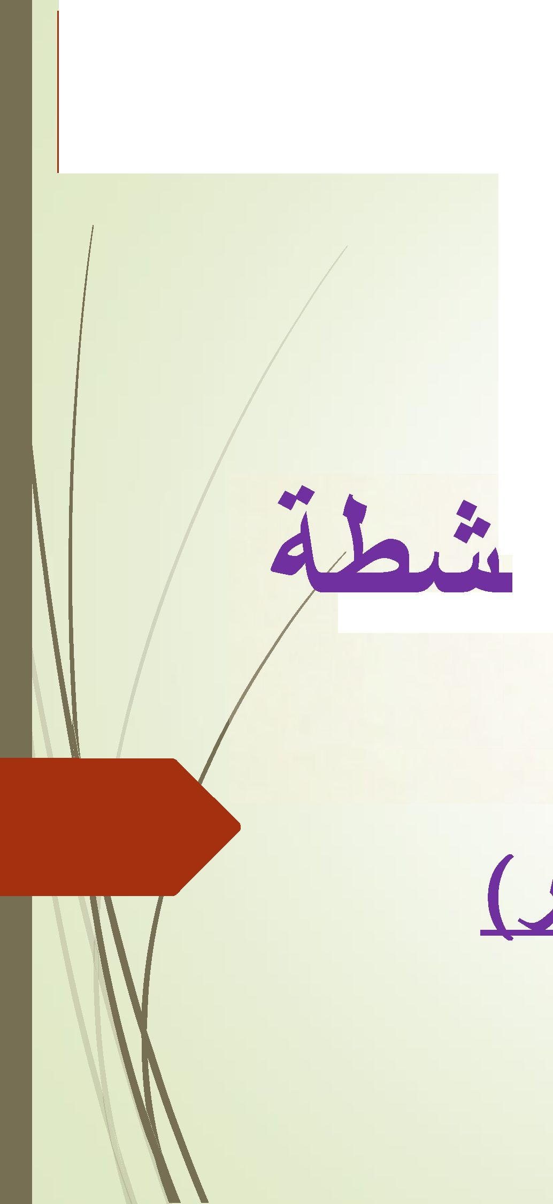
المجلة المرئية للاذ
حامعة المجمعة كلية المجفمع جعة الانشطة يية

الطلابية
(اكدد الخامس عشز
يسوللغة الأنشطة الطلابية
اه سن الطالب
سدادعزبزبه هوادبني سس العيني
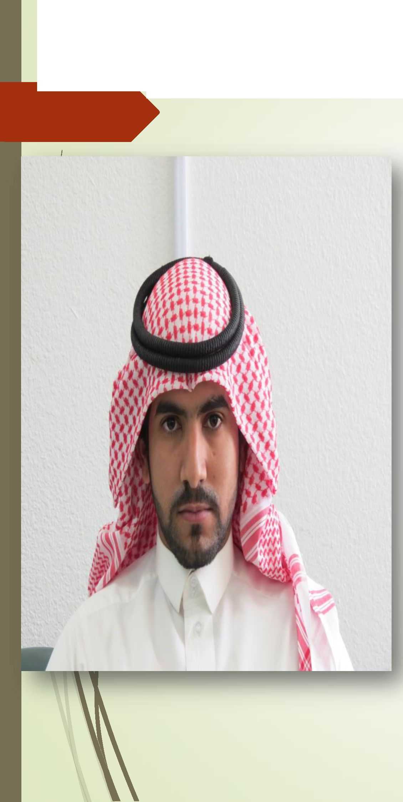
هلاب شالالاهبة سوة اس
للأسبوءالماضى
لغفوفه الاكاديس
وشاوى ساشط الية بفاعلية
مع اطهب ادسهات باللوفهق
الطالب المثايى دلأسوع المسي
ددوه
سة الغدويس واسلاب ضوو
ندوة ص٠ دوان
-
ي سون طلاب كلبة ا-

بوماية سهاده سداصة
وذلك يوم اصين دم
المهافق١٤٣٤/٦/١٢م
اس٠اءة الحادية شوصاما
ف١ص بادية.
هداي للحضور

ادلان

سه ب ا؛؛سطه اس٠دبة بص٠
عني زيارة مم ٠ 1ددس
خلال اسوة
س٢١أيى١٤٣٤/٦/٢٣د
ادرباصمد
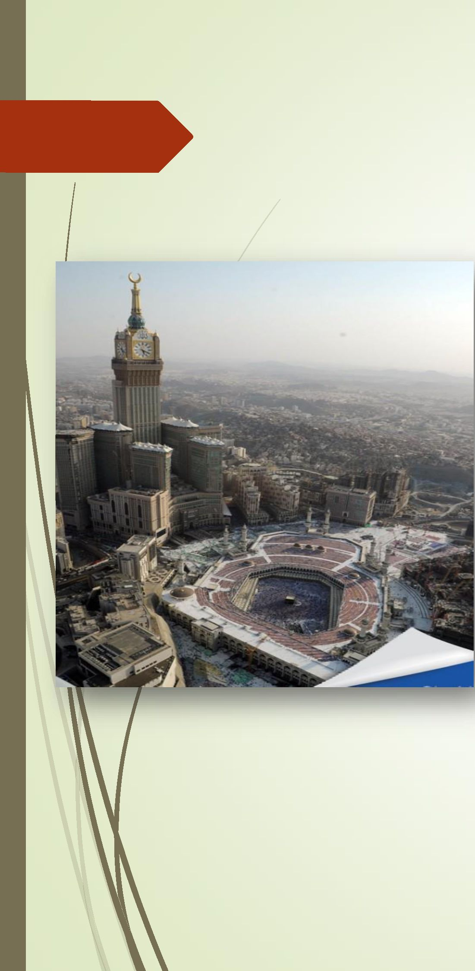
ي الغمودج المعدي مقوالأنشطة الطلاسة
سعادة سد الكلبة يكوم
ا:ئدل الثمبوي
المهاسب بمقفب
وزالهاسة
سمة .حاصرة
سلاب فسهأاسويم
الإدارية واساس.
- المهاصبة

سو١ن
ادزهةيادوادج
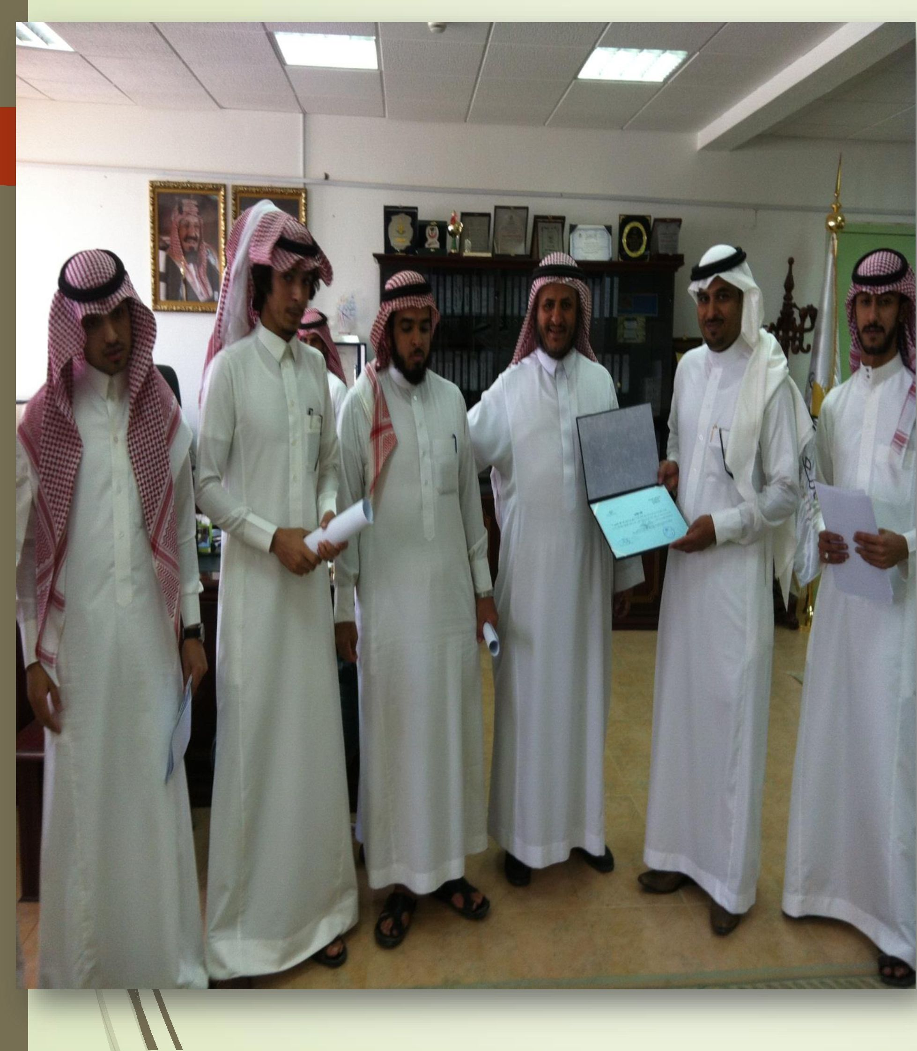
اسي”.
س١ الخدمات الصببة بالجامعة هلدة لقرع بالدم بقلدة اجملس ١ةحد ١١ ١٤٣٤٦ د ، ٠دساءه الغاسعة صاما
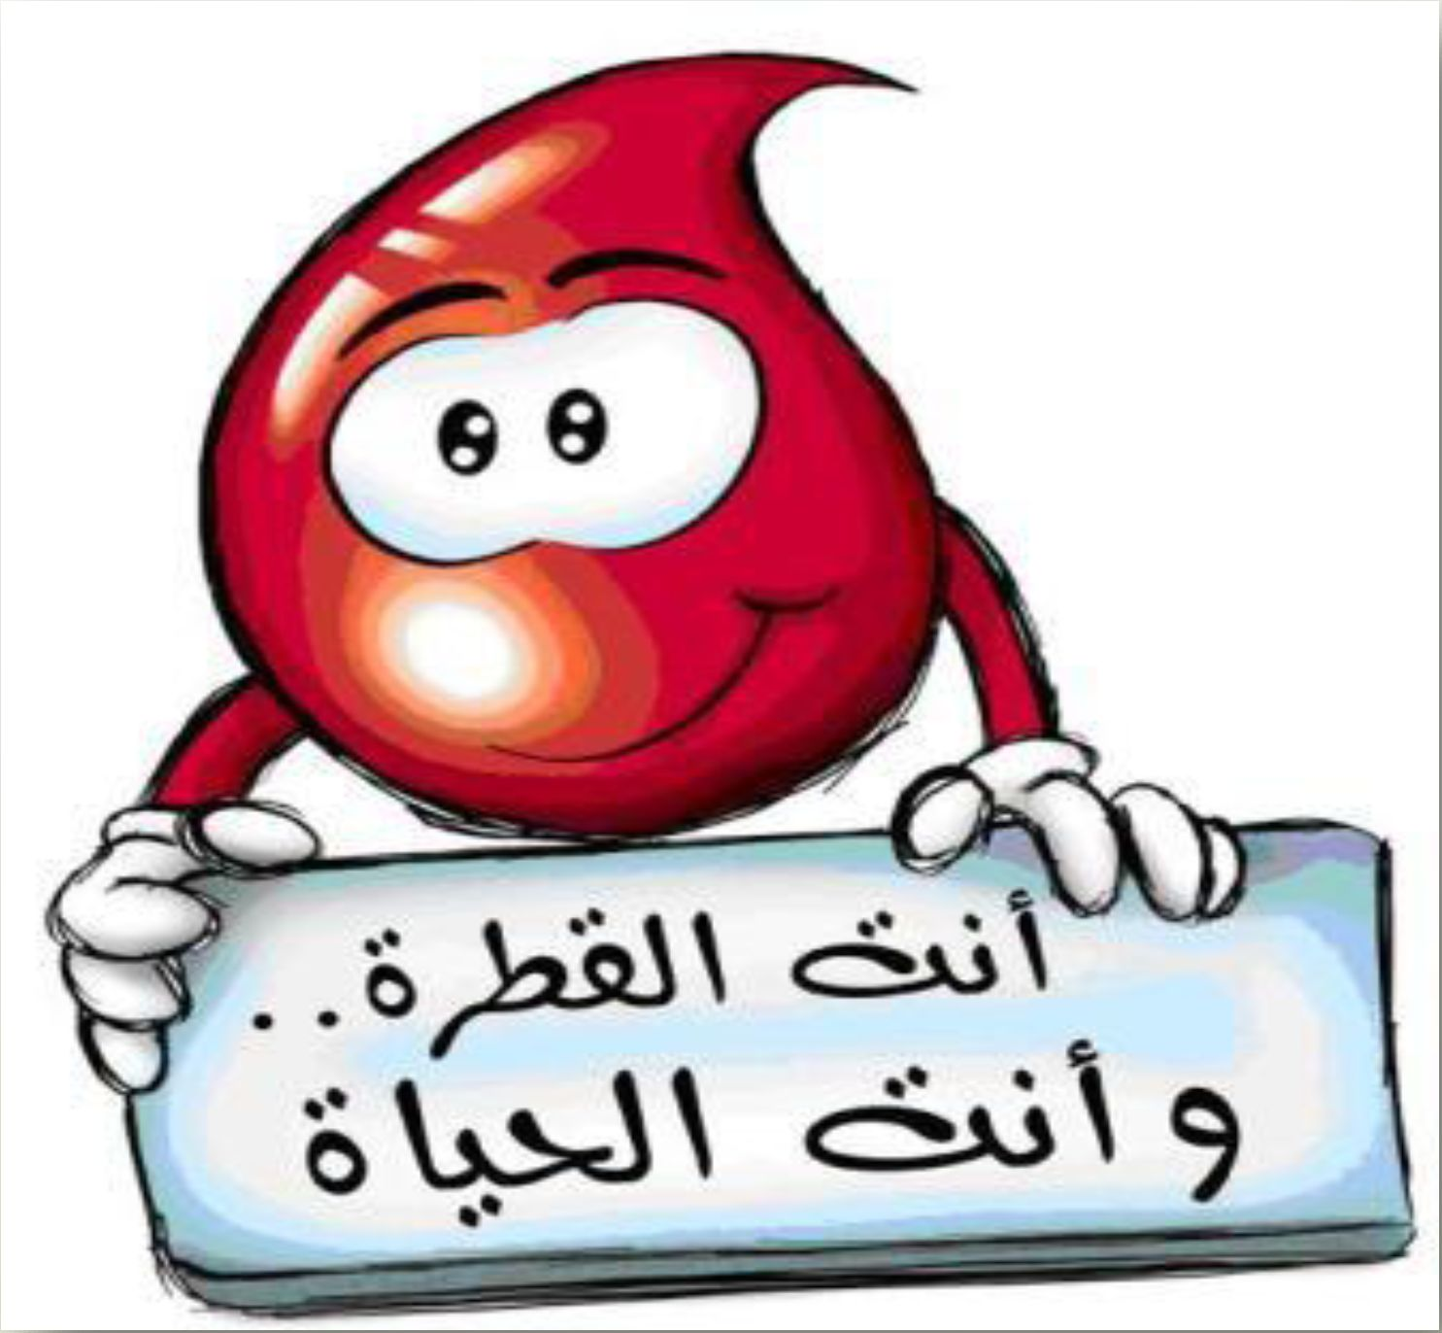

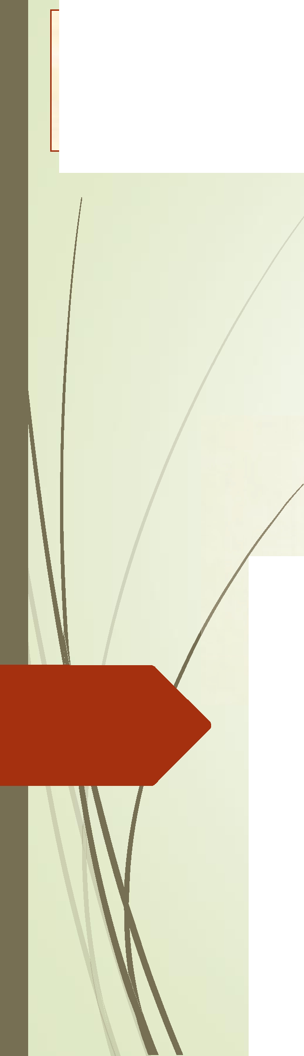

مع تحيات
لجنة الأنشطة الطلابية
حامعة المجمعة كلية المجفمع جعة الانشطة بية

